1 –маусым күні Қопа орта мектебенде «Сыңғырла, соңғы қоңырау!» тақырыбында салтанатты жиын өтті. Мерекелік іс шараға 1,4,9,10,11 сынып оқушылары, Ата-аналар, мектеп ұжымы, қатысып, жас түлектерге ақ жол тілеп,жылы лебіздерін білдірді.  
Биыл 11-сыныпты 6 түлек аяқтап жатыр.Бір оқушы Әділханқызы Нурай "Алтын белгіге" үміткер .11-сынып оқушылары ,мектеп түлектері алтын ұя мектебімен қоштасу вальсін билеп, ұстаздарына жүрек жарды алғыстарын арнады. Салтанатты жиын жоғары деңгейде өтті.

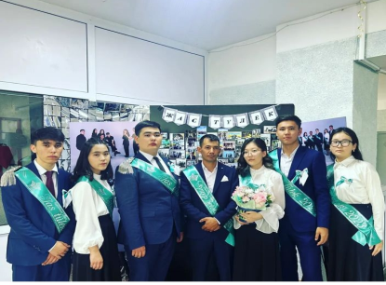

2023 жылдың 22 маусым күні Қопа орта мектебінде жалпы орта білім туралы аттестат беру салтанатты рәсімі өтті. Мектебіміздің директоры Бахтыбаева Кенжегуль Жарасовна 11 сынып түлектеріне

аттестаттарын табыстап, алдағы өмір жолында

тек сәттілік тіледі. Биылғы оқу жылында мектепті 6 түлек аяқтап отыр. Олардың 1-уі "Алтын белгі" иегері.

"Алтын белгі" иегері: Әділханқызы Нұрай

Құттықтаймыз!!!

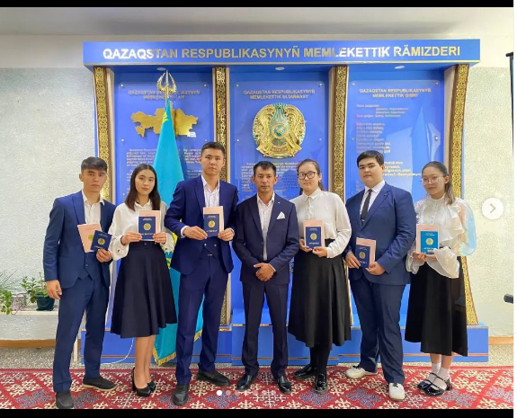

Қопа орта мектебіндегі 1 қыркүйек Білім күніне орай өткізілген іс-шараға

Анықтама

1 қыркүйек күні Қопа орта мектебінде 2023-2024оқу жылына салтанатты жиын өтті. Мерекелік жиынға 1-11 сынып оқушылары, ата-аналар, мектеп ұжымы, қамқоршылық кеңесінің төрайымы және Қопа селолық округінің әкімі Бусурманова Айгуль Мейрамбаевна, Қопа орта мектебінің ардагер ұстазы Есенгалиева Ақсара Иманғазықызы және Қопа орта мектебінің ұлағатты ұстазы Куандыкова Қарылға Сартаевна қатысты.

Салтанатты шара барысында 1-сынып оқушыларына «ӘЛІППЕ» оқулығы табысталып,алғашқы қоңырау соғылып, бүлдіршіндердің орындауында тақпақтар айтылып,ән шырқалды.

Салтанатты жиын жоғары деңгейде өтті.

Салтанатты жиын әрі қарай ««Мектебім- мейірім мекені» тақырыбында бірыңғай сынып сағаттары өтті.

